Priedas Nr. 1

Europos jūrinės saugos agentūros laivų emisijų į atmosferą stebėsenos projekto EMSA RPAS įgyvendinimui reikalingos bokštelio pagrindo aikštelės paruošimo Karinių oro pajėgų Nemirsetos bazėje paslaugos techninė specifikacija

Paslaugos | Perkamos bokštelio pagrindo aikštelės paruošimo – iškasimo (išgilinimo), padengimo žvyro ir skaldos sluoksniu (žvyro atvežimo, išpylimo), žvyro ir skaldos sluoksnio sutankinimo ir aplinkos bokštelio pagrindo aikštelės vietoje sutvarkymo po projekto (nukasimo ir grunto išlyginimo) paslaugos.
Paslaugų kiekis | Paslaugos bus užsakomos pagal faktinį poreikį.
Paslaugoms keliami reikalavimai | Departamentas turi teisė pirkti iš teikėjo tik reikalingos bokštelio pagrindo aikštelės paruošimo bei sutvarkymo paslaugas.  Paslaugų teikėjas privalo nevykdyti kitų nenumatytų grunto kasimo, vežimo-pervežimo, tvarkymo darbų.  Paslaugų teikėjas privalo nurodytoje vietoje iškasti 8 metrų pločio ir 11 metrų ilgio, 70-80 centimetrų gylio duobę (iki 1 metro).  Paslaugų teikėjas privalo iškasus duobę, iškastą gruntą sutvarkyti (sustumti) laikinam saugojimui, nurodytoje vietoje, šalia duobės.  Paslaugų teikėjas privalo iškastą duobę užpildyti dviem užpildo sluoksniais: 40 centimetrų žvyro sluoksniu (nuo dugno iki 20 cm duobės gylio), žvyro frakcija – standartinis žvyras naudojamas keliuose; bei 30 centimetrų skaldos sluoksniu (nuo 20 cm duobės gylio iki 10 cm aukščio virš grunto paviršiaus ribos), skaldos frakcija 45 mm žr. schemą:  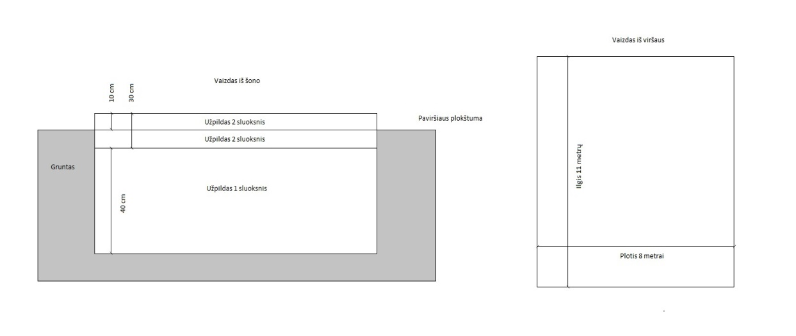  Paslaugų teikėjas privalo laikinos bokštelio aikštelės paviršių sutankinti (panaudojant tankintuvą). Grunto sutankinimas: pirmasis sluoksnis (žvyras) tankinamas iki Ev2=45 Mpa, antrasis sluoksnis tankinamas iki Ev2 =100 Mpa.  Paruošus laikinąją bokštelio aikštelę teikėjas surašo darbų priėmimo – perdavimo aktą.  Pasibaigus projektui (preliminariai po 2021 birželio 15 d.) paslaugų teikėjas privalo nukasti laikinosios bokštelio aikštelės viršutinį sluoksnį (iki 20 cm gylio) bei panaudojant prieš tai iškastą pirminį gruntą išlyginti aikštelės paviršių. Nukastą gruntą išvežti į atliekų aikštelę arba panaudoti (supilti) į nurodytą vietą.  Sutvarkius laikinąją bokštelio aikštelę teikėjas surašo darbų priėmimo – perdavimo aktą.  Suteikus paslaugas teikėjas išrašo PVM sąskaitą faktūrą už suteiktas paslaugas.  Paslaugos teikėjas privalo gražinti jam išduotus reikalingus leidimus patekti į objektą.
Paslaugų vykdymo terminai | Paslaugų teikėjas privalo užtikrinti kokybišką ir saugų statybinės technikos naudojimą darbų atlikimo metu, saugų žvyro bei skaldos atvežimą bei yra atsakingas už savo darbuotojų darbų saugos taisyklių laikymąsi objekte.  Departamento pareigūnui telefonu iškvietus ne vėliau kaip per 48 val. atvykti į nurodytą vietą ir pradėti vykdyti darbus.  Esant būtinybei, užtikrinti reikalingos statybinės technikos atgabenimą/išgabenimą į objektą/ iš objekto.
Paslaugų teikimo vieta | Palangos miesto savivaldybė, Palanga, Klaipėdos pl., 1B, 00101, (Nemirsetos gyvenvietė), Lietuvos kariuomenės karinių oro pajėgų paieškos ir gelbėjimo bazė, tel. +370 600 36113.
Teikėjo techninės galimybės * | 1. Paslaugos teikėjas privalo atlikti laikinosios bokštelio aikštelės pagrindo iškasimo darbus specialia technikas, kiekis 1 vnt;  2. Paslaugos teikėjas privalo atlikti grunto atvežimą / išvežimą specialiomis transporto priemonėmis gruntui (žvyrui) vežti, kiekis 1 vnt;  3. Paslaugos teikėjas privalo atlikti laikinosios bokštelio aikštelės pagrindo išlyginimo (sutankinimo) darbus, kiekis 1 vnt;  4. Paslaugos teikėjas privalo atlikti laikinosios bokštelio aikštelės pagrindo sutvarkymo (išlyginimo) darbus, kiekis 1 vnt;
Kiti reikalavimai sutarčiai vykdyti | Turėti veiklos civilinį atsakomybės draudimą. Tuo atveju, kai konkurso dalyvis teikia pasiūlymą jungtinės veiklos pagrindu, jungtinės veiklos sutartyje turi būti įsipareigojimas, kad jei ne visos jungtinės veiklos sutarties šalys turi tokį draudimą – tai atsakomybė už patirtą žalą trečiajam asmeniui bus tiems kas turi nurodytą draudimą, t. y. kas tokį draudimą turi – tas ir turės atlyginti.
Pirkimo – pardavimo sutarties terminas | Sutartis galioja 6 mėn. nuo sutarties pasirašymo dienos, neviršijant kiekvienos pirkimo dalies numatomos sutarties vertės Eur be PVM.

*Jeigu teikėjas neturi tokių priemonių, jis turi teisė jungtinės veiklos pagrindu užtikrinti tokių paslaugų teikimą.

